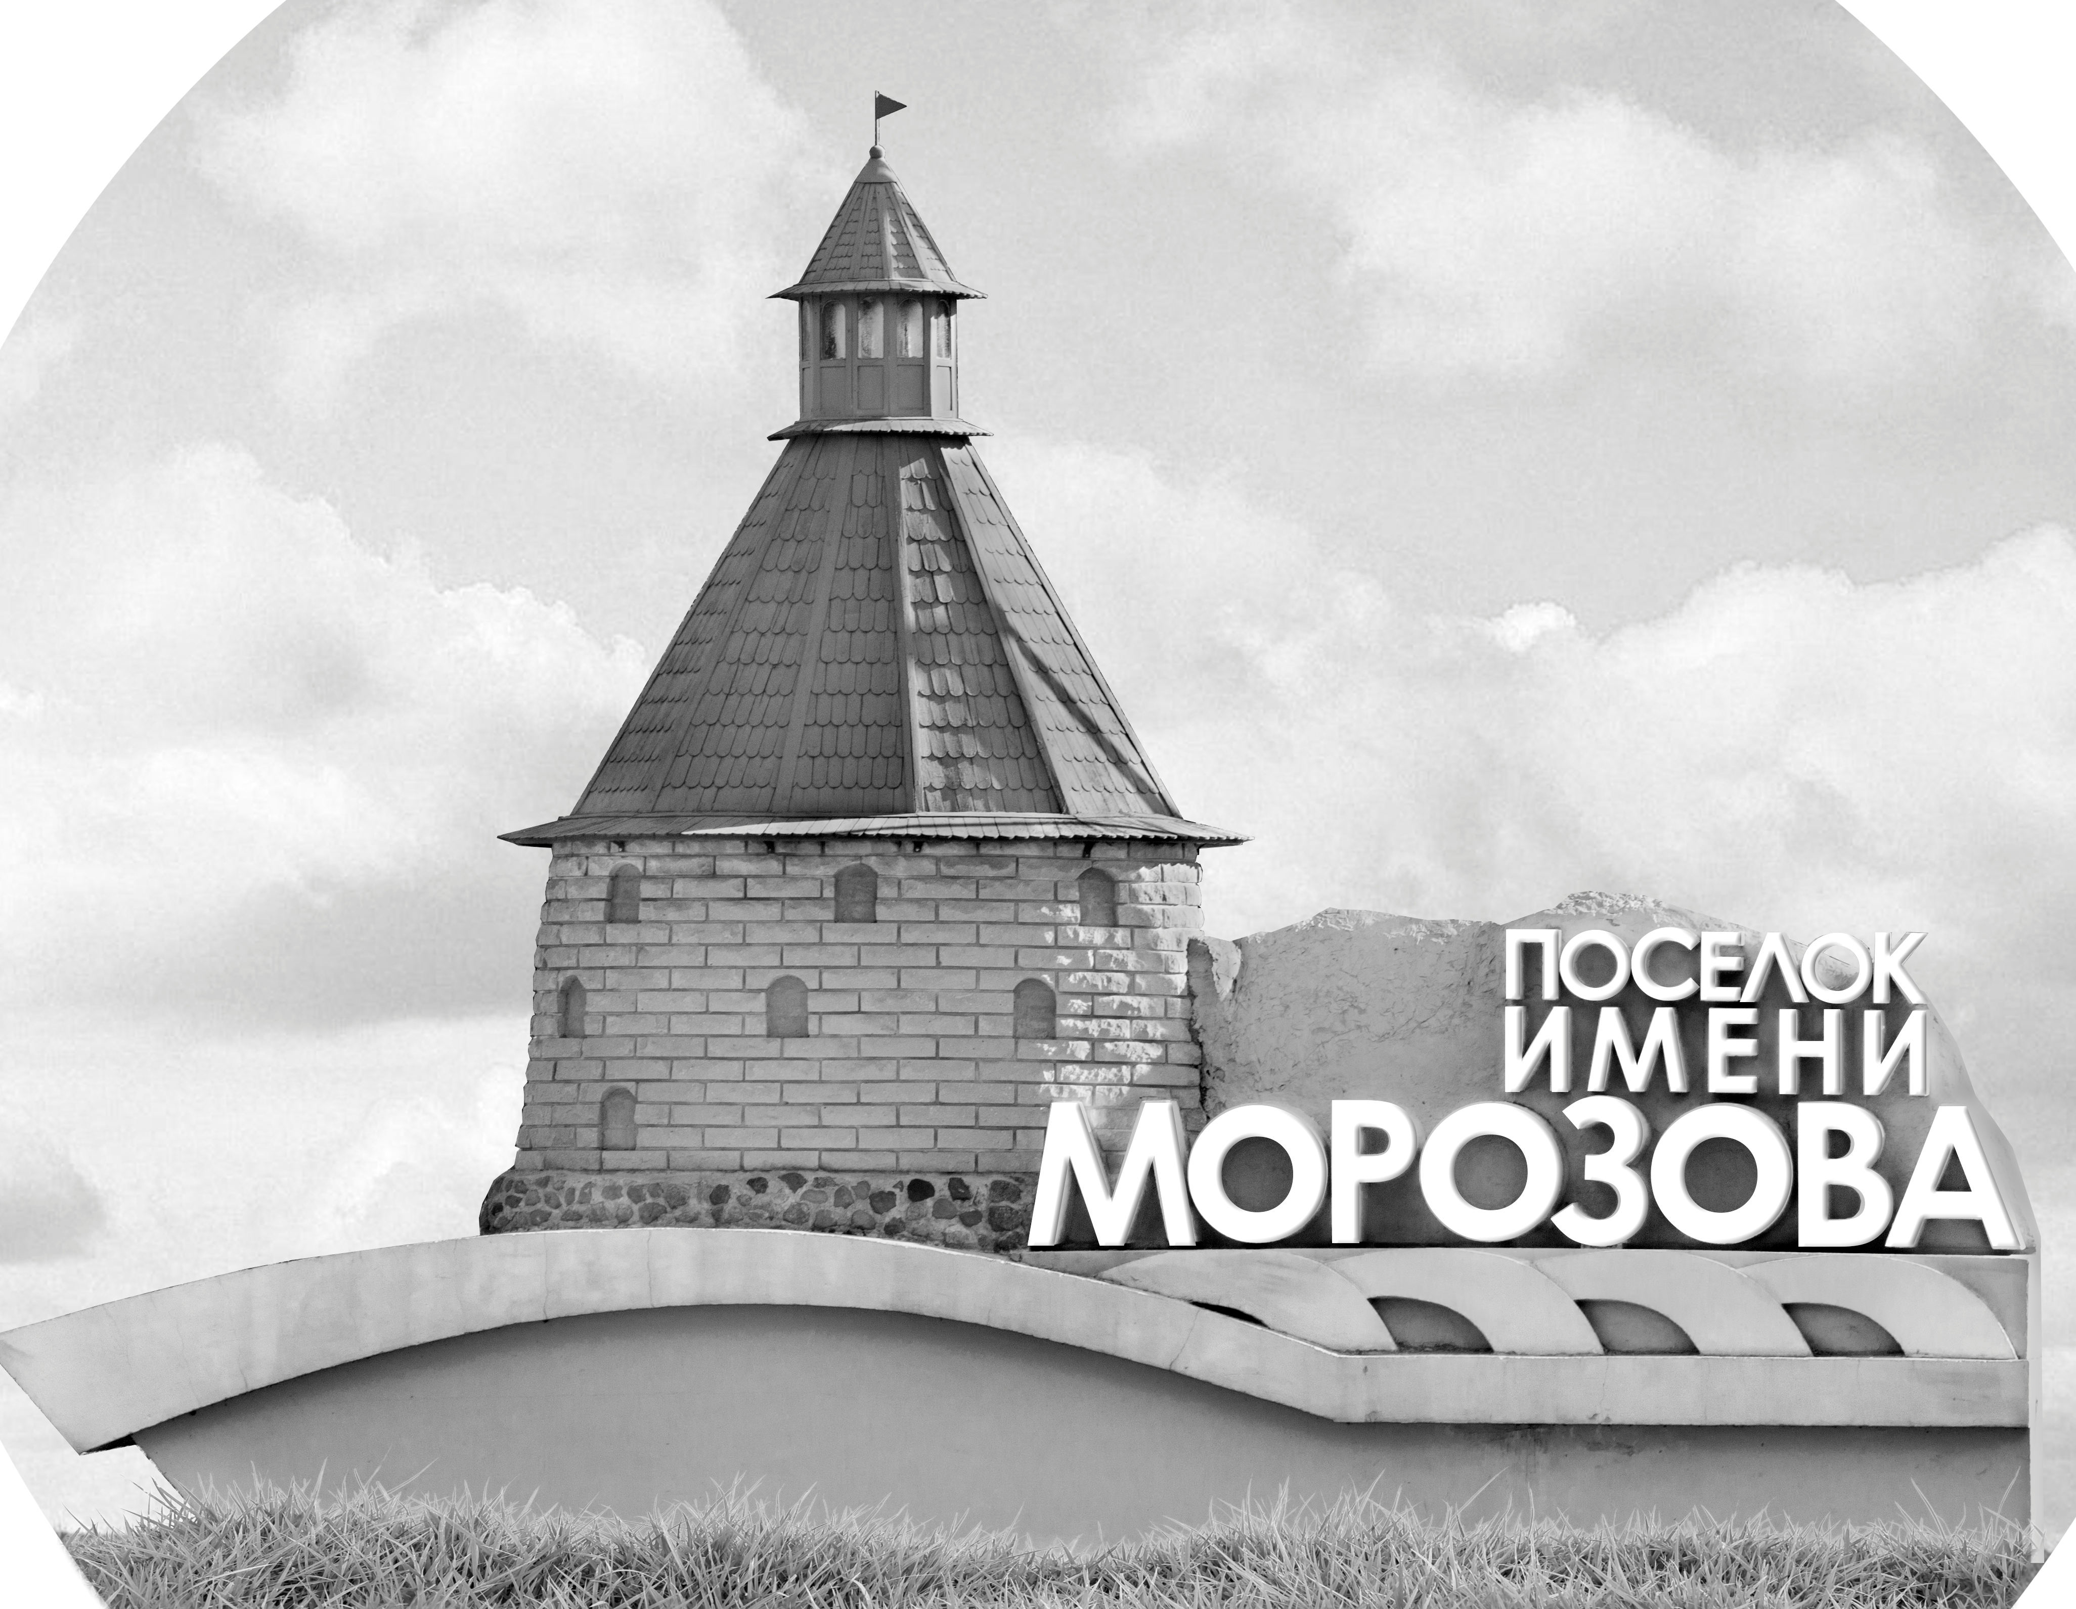 | ОФИЦИАЛЬНЫЙ ПРОТОКОЛ МАТЧА | Год рождения/Дивизион
 |  | 2011
1
Соревнование | Кубок ЛАДОГИ |  |  | Дата | 24.05.2019 | Игра № | 7
Место проведения | ЛЕНИНГРАДСКАЯ ОБЛАСТЬ | Арена | «ХОРС» | Время | 17-30 | Зрители | 100

«A» «Форвард» Санкт-Петербург |  |  |  |  |  | Взятие ворот |  |  |  |  |  |  | Удаления
№ | Фамилия Имя |  | (К/А) | Поз. | Игр. | # | Время |  | Г | А 1 | А 2 | ИС | Время |  | № | Мин | Нарушение | Начало |  | Оконч.
1 | Алеханов Пётр |  |  | В | Да | 1 | 10 | 02 | 88 |  |  | +1 | 4 | 17 | 77 | 2 | НП-АТ | 4 | 17 | 6 | 12
19 | Ловкис Ян * |  |  | В | Да | 2 | 20 | 31 | 6 | 15 |  |  | 10 | 20 | 99 | 2 | ПОДН | 10 | 20 | 12 | 20
6 | Щербаков Константин |  |  | Н | Да | 3 | 23 | 04 | 99 | 6 |  |  | 25 | 33 | 77 | 2 | ПОДН | 25 | 33 | 27 | 33
8 | Мухин Владимир |  |  | З | Да | 4 | 34 | 40 | 18 |  |  |  | 36 | 40 | 77 | 2 | УД-КЛ | 36 | 40 | 38 | 40
10 | Бенисович Антон |  |  | З | Да |  |  |  |  |  |  |  | 38 | 49 | 17 | 2 | ПОДН | 38 | 49 | 39 | 32
11 | Маклаков Артём |  |  | З | Да |  |  |  |  |  |  |  | 44 | 32 | 68 | 2 | ПОДН | 44 | 32 | 45 | 00
15 | Желдубов Алексей |  |  | Н | Да
17 | Красненко Тимофей |  |  | З | Да
18 | Шилов Кирилл |  |  | Н | Да
23 | Красавин Андрей |  |  | З | Да
34 | Чугунов Михаил |  |  | З | Да
68 | Корсаков Яромир |  |  | З | Да
77 | Поддубный Марк |  |  | З | Да
87 | Ильин Максим |  |  | Н | Да
88 | Белов Всеволод |  | К | Н | Да
97 | Топчий Всеволод |  |  | З | Да
99 | Гуло Иван |  | А | Н | Да
Главный тренер |  | Круглов Александр |  |  |  | Тренер |  |  |  |  |  |  |  |  |  |  | подпись | ‌

«Б» «Белые волки» Архангельск |  |  |  |  |  | Взятие ворот |  |  |  |  |  |  | Удаления
№ | Фамилия Имя |  | (К/А) | Поз. | Игр. | # | Время |  | Г | А 1 | А 2 | ИС | Время |  | № | Мин | Нарушение |  | Начало |  | Оконч.
72 | Бутусов Павел |  |  | В | Да | 1 | 2 | 10 | 77 |  |  |  | 9 | 23 | 71 | 2 | ЗД-КЛ |  | 9 | 23 | 10 | 02
81 | Мацкевич Тимофей |  |  | В | Да | 2 | 3 | 11 | 22 |  |  |  | 18 | 24 | 77 | 2 | ЗД-КА |  | 18 | 24 | 20 | 24
2 | Сумароков Михаил |  |  | Н | Да | 3 | 3 | 35 | 76 | 2 |  |  | 27 | 06 | 91 | 2 | ПОДН |  | 27 | 06 | 29 | 06
3 | Никонов Артём |  |  | З | Да | 4 | 6 | 12 | 79 | 22 |  | +1
10 | Писаревский Олег |  | К | З | Да | 5 | 13 | 30 | 14 | 77
13 | Ханзин Артём |  |  | Н | Да | 6 | 13 | 43 | 77 | 14
14 | Козырев Ярослав |  |  | Н | Да | 7 | 14 | 31 | 22
22 | Шевченко Артём |  |  | Н | Да | 8 | 14 | 42 | 47
23 | Сухопаров Даниил |  |  | Н | Да | 9 | 27 | 19 | 47 | 76
25 | Карачев Артём |  |  | З | Да | 10 | 28 | 16 | 76 |  |  | -1
35 | Михайловский Владимир |  |  | З | Да | 11 | 29 | 12 | 47 | 91 | 10
44 | Русаков Марк |  |  | З | Да | 12 | 30 | 15 | 10
47 | Колобов Макар * |  |  | Н | Да | 13 | 31 | 45 | 77 | 13
55 | Истомин Платон |  |  | Н | Да | 14 | 39 | 32 | 13 |  |  | +1
66 | Зинченко Алексей |  |  | З | Да | 15 | 41 | 56 | 14
71 | Нагибин Дмитрий |  |  | З | Да | 16 | 43 | 10 | 55
76 | Зикеев Ярослав |  |  | Н | Да
77 | Никановский Матвей |  |  | Н | Да
79 | Федорков Максим |  |  | Н | Да
87 | Железняков Савелий |  |  | Н | Да
91 | Радюшин Илья |  |  | Н | Да
92 | Козлов Матвей |  |  | З | Да
97 | Ипатов Тимур |  |  | Н | Да
Главный тренер |  | Аниськин Юрий |  |  |  | Тренер |  |  |  |  |  |  |  |  |  |  | подпись | ‌

Послематчевые броски |  |  |  |  | Игра вратарей |  |  |  | По периодам |  | 1 | 2 | 3 | ОТ | ПБ | Общ. | Время игры
«А» | «Б» | Вр «А» | Вр «Б» | Счет | Время |  | «А» | «Б» | Взятие ворот | «А» | 1 | 2 | 1 |  |  | 4 | Начало | 17 | 55
 |  |  |  |  | 0 | 00 | 19 | 81 |  | «Б» | 8 | 3 | 5 |  |  | 16 | Окончание | 19 | 02
 |  |  |  |  | 3 | 35 | 1 | 81 | Штрафное время | «А» | 4 | 2 | 6 |  |  | 12 | Тайм-аут «А»
 |  |  |  |  | 15 | 00 | 19 | 81 |  | «Б» | 2 | 4 |  |  |  | 6 | Тайм-аут «Б»
 |  |  |  |  | 22 | 35 | 19 | 72 | Броски по воротам | «А»
 |  |  |  |  | 28 | 16 | 1 | 72 |  | «Б» |  |  |  |  |  |  | ‌
 |  |  |  |  | 31 | 45 | 19 | 72 | Судьи при оштрафованных игроках | ‌ |  |  |  | Судья времени игры
 |  |  |  |  | 45 | 00 | 19 | 72 |  | ‌ |  |  |  | Секретарь
 |  |  |  |  |  |  |  |  | ‌Информатор | ‌ |  |  |  | подпись  ‌

Главный судья |  | Лучшие игроки матча | «Форвард» | Ловкис Ян № 19
Главный судья |  |  | «Белые волки» | Колобов Макар № 47
подписи |  | Инспектор | ‌ | Замечания на обороте | Да | Нет

